# Τροποποιημένο φύλλο εργασίας προσαρμοσμένο στα δεδομένα της παρουσίασης της χρήσης του Tracker στην μελέτη της ορ. Βολής, στο ΕΚΦΕ Αχαρνών – επιμέλεια Δημ. Τριανταφύλλου υπ. ΕΚΦΕ Αχαρνών

# Αρχή ανεξαρτησίας των κινήσεων - Οριζόντια βολή

Το παρόν κείμενο βασίζεται σε μεγάλο βαθμό στο σχετικό κεφάλαιο του ηλεκτρονικού βιβλίου «Tracker. Λογισμικό ανάλυσης βίντεο. Πειράματα Φυσικής (ΙΙ)» του Βασίλη Νούση, υπεύθυνου του ΕΚΦΕ Θεσπρωτίας.

Η συγκεκριμένη δραστηριότητα έχει τους εξής στόχους:

1. Τον έλεγχο της υπόθεσης: «*Όταν ένα σώμα εκτελεί σύνθετη κίνηση, τότε η κίνηση στον οριζόντιο άξονα δεν επηρεάζεται - μεταβάλλεται εξαιτίας της κίνησής του στον κατακόρυφο άξονα*». Επιπρόσθετα οι μαθητές μπορούν να καταλήξουν σε συμπεράσματα για το είδος της κίνησης στον οριζόντιο άξονα για ένα σώμα που εκτελεί οριζόντια βολή.
2. Τον έλεγχο της υπόθεσης: «*Όταν ένα σώμα εκτελεί σύνθετη κίνηση, τότε η κίνηση στον κατακόρυφο άξονα δεν επηρεάζεται - μεταβάλλεται εξαιτίας της κίνησής του στον οριζόντιο άξονα*». Επιπρόσθετα οι μαθητές μπορούν να καταλήξουν σε συμπεράσματα για το είδος της κίνησης στον κατακόρυφο άξονα για ένα σώμα που εκτελεί οριζόντια βολή.

### Πειραματική διαδικασία

Από τη διαδικτυακή διεύθυνση

<https://drive.google.com/file/d/15GNU3sarTuQVvXEcCnS1UnNfu5wfLHTx/view>

μεταφορτώστε και αποθηκεύστε στον υπολογιστή σας με το όνομα «**vid-1.mp4**» το προς ανάλυση βίντεο. Στο βίντεο καταγράφεται η κίνηση μίας μπάλας του τένις, η οποία εκτελεί οριζόντια βολή. Η μεταφόρτωση μπορεί να γίνει από εδώ:

2. Εκτελέστε το λογισμικό Tracker και ανοίξτε το αρχείο «**vid-1.mp4**».

3. Στο παράθυρο «Ρυθμίσεις βίντεο κλιπ» που ενεργοποιείται με κλικ στο κουμπί  της γραμμής εργαλείων, ορίστε:

**Αρχικό καρέ** : 71

**Βήμα** : 1

**Τελικό καρέ** : 113

4. Στο μενού «Τροχιές/Νέο» επιλέγουμε «Εργαλεία βαθμονόμησης» και στη συνέχεια «Ράβδος βαθμονόμησης» ή κάνουμε κλικ στο κουμπί  της γραμμής εργαλείων του Tracker και επιλέγουμε «Ράβδος βαθμονόμησης». Δημιουργείται, έτσι, μία μπλε ράβδος με δύο σταυρούς στα άκρα της. Σύρετε το ένα άκρο της ράβδου στο ένα άκρο του κατακόρυφου ξύλινου χάρακα, ο οποίος είναι στηριγμένος στην έδρα και στον πίνακα, και το άλλο στο άλλο άκρο. Στο πλαίσιο κειμένου της ράβδου βαθμονόμησης γράψτε την τιμή 0,1 ώστε να μετράτε τις αποστάσεις σε μέτρα (m).

5. Με κλικ στο εικονίδιο  της γραμμής εργαλείων εμφανίζουμε το εξ ορισμού σύστημα αξόνων του Tracker. Με κλικ στην αρχή των αξόνων, εμφανίζουμε την αντίστοιχη λαβή συγκράτησης με σύρσιμο της οποίας μεταφέρουμε την αρχή των αξόνων στο ίχνος του υλικού σημείου στο καρέ 71 (εκεί όπου το σώμα ξεκινάει την οριζόντια βολή).

Στη συνέχεια κάνουμε κλικ σε ένα σημείο του ημιάξονα Οx, εμφανίζεται μια δεύτερη λαβή συγκράτησης με σύρσιμο της οποίας περιστρέφουμε το σύστημα αξόνων, ώστε ο θετικός προσανατολισμός του άξονα x΄x να είναι προς τα δεξιά και ο άξονα x’x να είναι παράλληλος με την ράγα πάνω στην οποία κινείται η μπάλα πριν αρχίσει η οριζόντια βολή.

6. Στο μενού «Τροχιές/Νέο» επιλέγουμε «Υλικό σημείο» ή κάνουμε κλικ στο κουμπί  της γραμμής εργαλείων του Tracker και επιλέγουμε «Υλικό σημείο». Το «Παράθυρο ελέγχου τροχιών» ανοίγει εμφανίζοντας το κουμπί ελέγχου του υλικού σημείου (με τίτλο «Σώμα Α») που μόλις δημιουργήσαμε. Κάνοντας κλικ στο κουμπί ελέγχου μπορούμε να αλλάξουμε τις ιδιότητες του υλικού σημείου, π.χ. ας του δώσουμε το όνομα «Μπίλια».

7. Η ιχνηλασία των διαδοχικών θέσεων του αντικειμένου μπορεί να γίνει είτε αυτόματα, είτε χειροκίνητα.

**Αυτόματη ιχνηλασία.** Μεταφερόμαστε στο καρέ 71. Με περιστροφή της ροδέλας του ποντικιού μεγεθύνουμε την εικόνα γύρω από το μπαλάκι. Στη δεύτερη ζώνη της γραμμής εργαλείων (γραμμή ενεργού αντικειμένου) κάνουμε κλικ στο κουμπί «Επιλογή μιας υπάρχουσας τροχιάς» (που έχει τη μορφή του προς τα κάτω βέλους) και επιλέγουμε το αντικείμενο («τροχιά» στην ορολογία του Tracker) «Μπίλια». Στη συνέχεια με το συνδυασμό «Ctrl + Shift» και ενώ ο δρομέας έχει μετατραπεί σε κύκλο με σταυρόνημα, κάνουμε κλικ στο κέντρο της μπάλας. Η θέση του υλικού σημείου σημειώνεται («μαρκάρεται») με σταυρό που περιβάλλεται από κύκλο ιδίου χρώματος και αυτός με τη σειρά του από ίδιου χρώματος στικτό τετράγωνο (Εικόνα 1), ενώ ταυτόχρονα ανοίγει το παράθυρο με τίτλο «Αυτόματο μαρκάρισμα». Ο κύκλος που περιβάλλει το υλικό σημείο καθορίζει το πρότυπο με βάση το οποίο θα γίνεται η ταύτιση της θέσης του υλικού σημείου στα επόμενα καρέ. Με τη συμπαγούς χρώματος λαβή συγκράτησης κάτω δεξιά του κύκλου μπορούμε να μεταβάλλουμε τις διαστάσεις του. Στην περίπτωσή μας προσπαθώντας να διατηρήσουμε κατά το δυνατό το κυκλικό του σχήμα το μεγεθύνουμε, ώστε να περικλείσει ολόκληρο το μπαλάκι. Το στικτό τετράγωνο που περιβάλλει το ίχνος του υλικού σημείου σχετίζεται με τον τρόπο με τον οποίο το λογισμικό ταυτοποιεί το πρότυπο στα επόμενα καρέ και σ’ αυτή την περίπτωση δεν το αλλάζουμε.

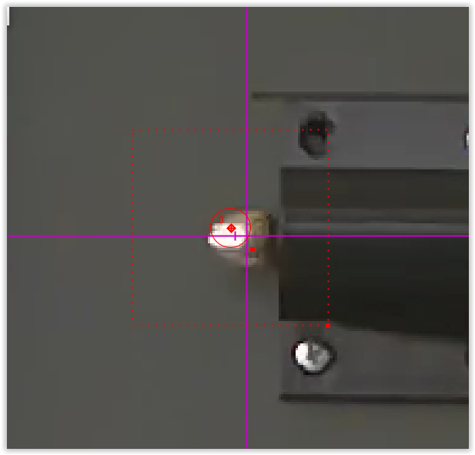

Εικόνα 1. Το μαρκάρισμα του υλικού σημείου στην αυτόματη ιχνηλασία.

Στη συνέχεια στο παράθυρο αυτόματου μαρκαρίσματος κάνουμε κλικ στο κουμπί «Έρευνα» και το λογισμικό αυτόματα δημιουργεί το ίχνος του υλικού σημείου «Μπίλια» σε όλα τα καρέ του βίντεο κλιπ. Αν σε κάποιο καρέ το ποσοστό ταυτοποίησης του επιλεγμένου προτύπου δεν είναι ικανοποιητικό το λογισμικό θα ζητήσει τη χειροκίνητη ταυτοποίηση (με «Shift + κλικ»), και μετά θα συνεχίσει στα υπόλοιπα καρέ. Με το τέλος της ιχνηλασίας επιλέγουμε «Κλείσιμο» για να κλείσει το παράθυρο αυτόματου μαρκαρίσματος και επιστρέφουμε στο βασικό παράθυρο του Tracker με συμπληρωμένο τον πίνακα τιμών με τα δεδομένα της ιχνηλασίας. Επίσης αυτόματα το Tracker έχει σχεδιάσει -στο επάνω δεξιά μέρος του κεντρικού του παραθύρου- τη γραφική παράσταση θέσης - χρόνου για την μπίλια.

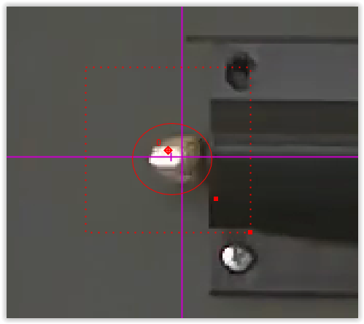

Εικόνα 2. Το μαρκάρισμα στο πρώτο καρέ.

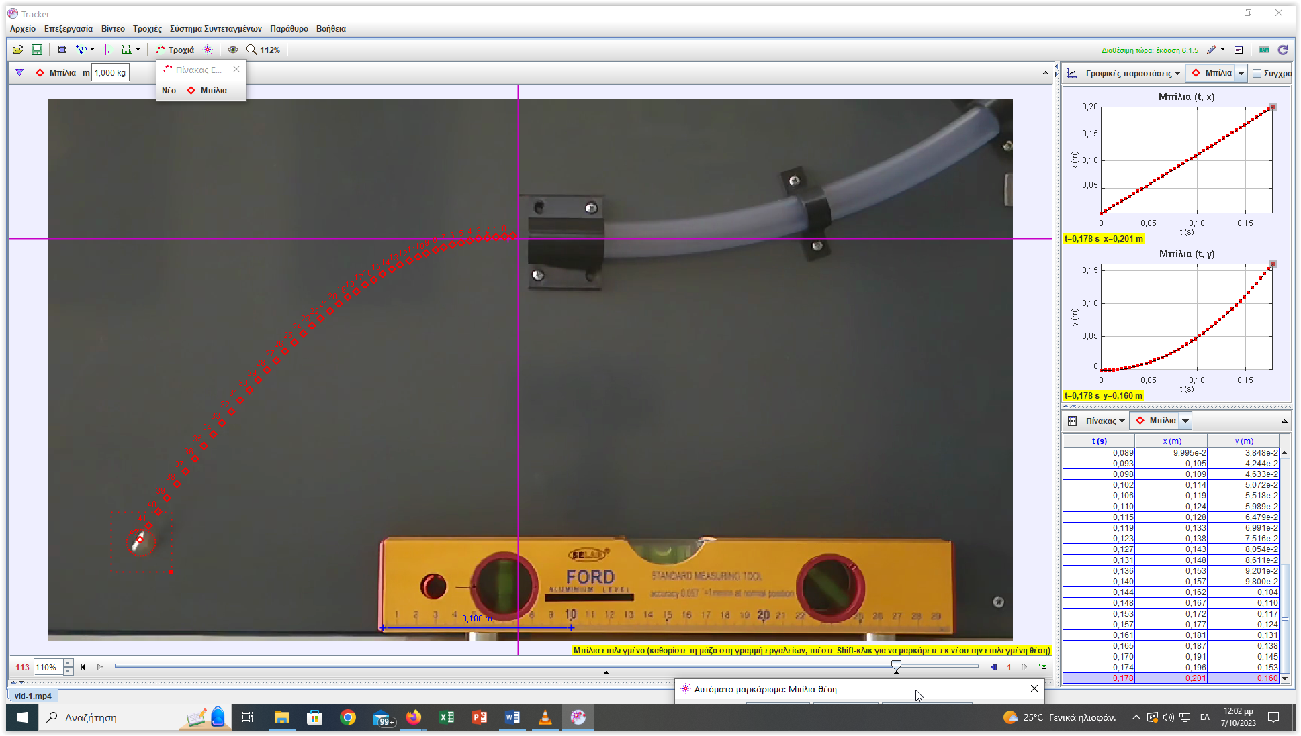

Εικόνα 3. Η εικόνα που αντικρίζουμε μετά το τέλος της ιχνηλασίας.

8. Στην περιοχή προβολής του βίντεο κλιπ, εμφανίζονται ως μικροί αριθμημένοι ρόμβοι τα ίχνη του υλικού σημείου «Μπίλια» στα τελευταία καρέ. Κάνουμε κλικ στο κουμπί C:\Users\user\AppData\Local\Microsoft\Windows\INetCache\Content.Word\Screen Shot 10-07-23 at 12.12 PM.PNG της γραμμής εργαλείων και επιλέγουμε «Όλα τα ίχνη», ώστε να εμφανιστούν όλα τα ίχνη του υλικού σημείου.

### Μελέτη οριζόντιας κίνησης

9. Στο επάνω δεξιό τμήμα του κεντρικού παραθύρου του Tracker έχει ήδη σχεδιαστεί για την μπίλια ι η γραφική παράσταση της συντεταγμένης του στον άξονα x΄x, τόσο πριν όσο και μετά την απελευθέρωσή του. Παρότι τα συμπεράσματα για το είδος της κίνησης στον x΄x άξονα μπορούν να εξαχθούν και από αυτή τη γραφική παράσταση, μπορούμε με διπλό κλικ στη γραφική παράσταση, να ανοίξουμε το παράθυρο «Εργαλείο δεδομένων», όπου εμφανίζεται και πάλι η ίδια γραφική παράσταση *x-t* (Εικόνα 4) αλλά έχουμε επίσης τη δυνατότητα (μέσω του μενού «Ανάλυση/Καμπύλες προσέγγισης») να σχεδιάσουμε και την καμπύλη που προσεγγίζει καλύτερα τα πειραματικά δεδομένα. Επιλέγουμε στο «Όνομα συνάρτησης προσέγγισης» την Ευθεία και βλέπουμε τις τιμές των παραμέτρων Α και Β.

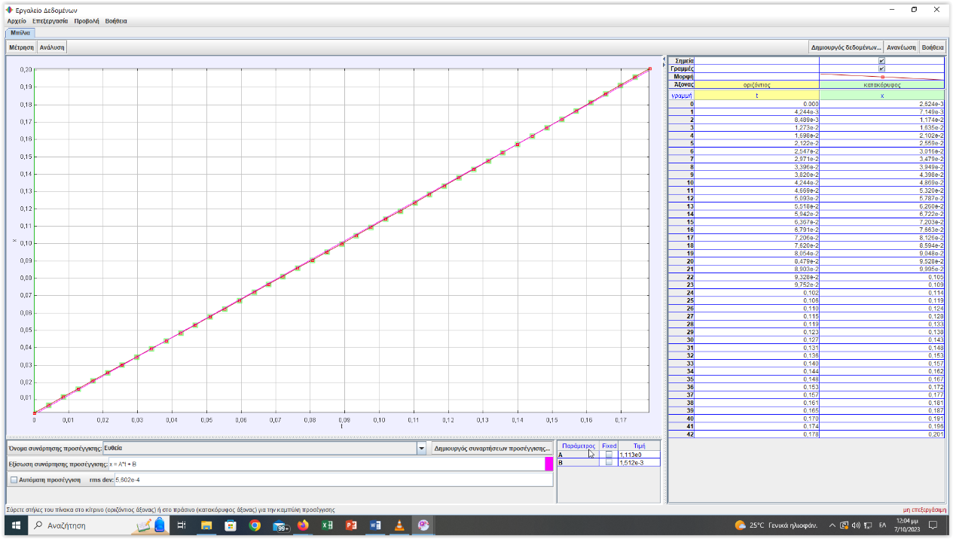

**Εικόνα 4. Η γραφική παράσταση x-t στο παράθυρο «Εργαλείο δεδομένων».**

Οι μαθητές καλούνται να απαντήσουν στα εξής ερωτήματα:

α. Διατηρείται σταθερό το μέτρο της ταχύτητας κατά την οριζόντια διεύθυνση κατά τη διάρκεια της κίνησης; Δικαιολογήστε την απάντησή σας.

β. Επιβεβαιώνεται η αρχική υπόθεση, ότι δηλαδή η κίνηση της μπίλιας στον κατακόρυφο άξονα δεν επηρεάζει-μεταβάλλει την κίνησή της στον οριζόντιο άξονα;

γ. Περιγράψτε το είδος της κίνησης που εκτελεί η μπίλια στην οριζόντια διεύθυνση κατά τη διάρκεια της κίνησης.

Όλα τα ερωτήματα μπορούν να απαντηθούν από τη μελέτη της γραφικής παράστασης της Εικόνας 4.

### Μελέτη κατακόρυφης κίνησης

10. Κάνοντας κλικ στο κουμπί «Πίνακας» στην περιοχή του πίνακα δεδομένων, στο παράθυρο «Ορατές στήλες πίνακα» επιλέγουμε εμφάνιση μόνο των στηλών «y» και «vy». Το Tracker έχει επίσης σχεδιάσει -στο επάνω δεξιά μέρος του κεντρικού του παραθύρου- τη γραφική παράσταση θέσης - χρόνου για τη μπίλια. Εξ ορισμού το Tracker σχεδιάζει τη γραφική παράσταση *x - t*. Με κλικ στην ετικέτα «x» του κατακόρυφου άξονα στη γραφική παράσταση, επιλέγουμε «vy» στο αναδυόμενο μενού και το Tracker ανταποκρίνεται σχεδιάζοντας τη γραφική παράσταση *υ****y*** *= f(t)* για τη μπίλια.

Κάνοντας διπλό κλικ στη γραφική παράσταση ανοίγει το παράθυρο «Εργαλείο δεδομένων», ενημερωμένο με τα δεδομένα της ιχνηλασίας για το «Μπίλια» και με σχεδιασμένη την αντίστοιχη γραφική παράσταση *υ****y*** *= f(t)*. Προς το παρόν κλείνουμε το «Εργαλείο δεδομένων».

11. Στη συνέχεια θα υπολογίσουμε και την τιμή της κατακόρυφης επιτάχυνσης. Κάνουμε κλικ στο κουμπί «Ανάλυση» στο «Εργαλείο δεδομένων» και τσεκάρουμε την επιλογή «Καμπύλες προσέγγισης». Στο πεδίο «Όνομα συνάρτησης προσέγγισης» επιλέγουμε «Ευθεία» και το λογισμικό ανταποκρίνεται σχεδιάζοντας την ευθεία που προσαρμόζεται καλύτερα στα πειραματικά δεδομένα που εμφανίζονται στις δύο πρώτες στήλες του πίνακα δεδομένων.

Ταυτόχρονα το λογισμικό προσδιορίζει και την εξίσωση της καλύτερης ευθείας (Εικόνα 5), από την κλίση της οποίας μπορούμε να προσδιορίσουμε την αντίστοιχη τιμή της επιτάχυνσης.

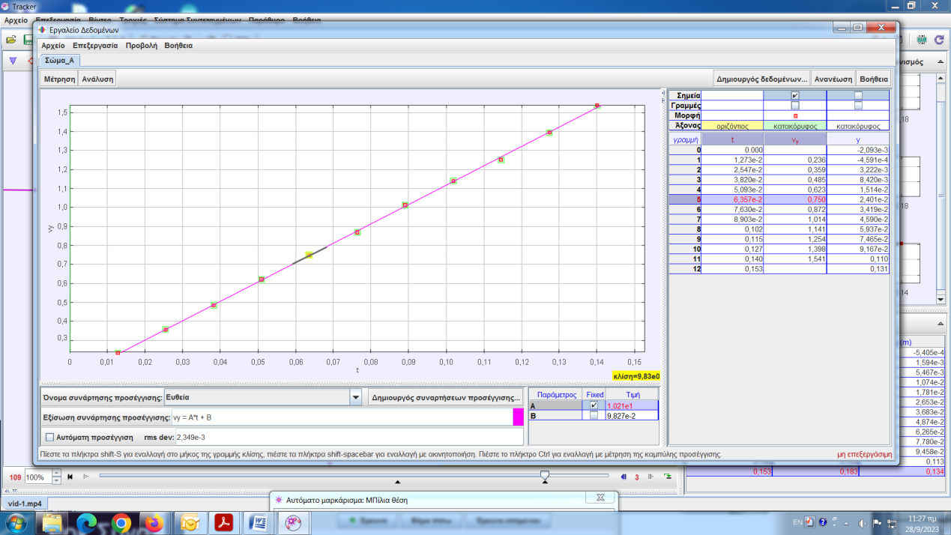

Εικόνα 5: Ανάλυση δεδομένων για τη μπάλα που εκτελεί οριζόντια βολή

12. Μεταφέροντας -με κλικ και σύρσιμο του κελιού τίτλου- τη στήλη «vy» δίπλα στη στήλη «t», το λογισμικό ανταποκρίνεται σχεδιάζοντας την καλύτερη ευθεία προσαρμογής στα πειραματικά δεδομένα ταχύτητας υ**y** – χρόνου. Με τον τρόπο αυτό υπολογίζεται η επιτάχυνση του σώματος στον κατακόρυφο άξονα, η οποία έχει τιμή a=10,21 m/s2.

Προφανώς, και λόγω της αντίστασης του αέρα, θα περιμέναμε μια επιτάχυνση μικρότερη από την αποδεκτή τιμή της επιτάχυνσης της βαρύτητας (9,81 m/s2). Εδώ πιθανώς υπάρχει κάποιο συστηματικό σφάλμα που σχετίζεται είτε με σφάλματα στη βαθμονόμηση του βίντεο, είτε σε μη ακριβή ρύθμιση του ρυθμού εναλλαγής των καρέ.

13. Μέσω του μενού «Αρχείο/Αποθήκευση καρτέλας ως», αποθηκεύουμε την καρτέλα της πειραματικής δραστηριότητας σε φάκελο και όνομα της επιλογής μας.

Με βάση τις γραφικές παραστάσεις στην εικόνα 5 να απαντήσουν στα εξής ερωτήματα:

α. Τι συμπεραίνετε για την κίνηση στον κατακόρυφο άξονα της μπίλιας που εκτελεί οριζόντια βολή;

β. Περιγράψτε το είδος της κίνησης που εκτελεί η μπίλια στην κατακόρυφη διεύθυνση.

γ. Επιβεβαιώνεται η αρχική υπόθεση, ότι δηλαδή η κίνηση της μπίλιας στον οριζόντιο άξονα δεν επηρεάζει-μεταβάλλει την κίνησή της στον κατακόρυφο άξονα;

### **Γενικά συμπεράσματα**

Με το πέρας των δραστηριοτήτων οι μαθητές μπορούν να απαντήσουν στις ακόλουθες ερωτήσεις:

1. Με βάση τα συμπεράσματά σας από τις δραστηριότητες, η επόμενη πρόταση είναι σωστή ή λανθασμένη;

«*Όταν ένα σώμα εκτελεί ταυτόχρονα δύο ή περισσότερες κινήσεις, κάθε μια από αυτές εκτελείται ανεξάρτητα από τις υπόλοιπες.*»

2. Η οριζόντια βολή είναι μια σύνθετη κίνηση, είναι δηλαδή το αποτέλεσμα της σύνθεσης δύο απλούστερων κινήσεων, ως εξής:

* Στον οριζόντιο άξονα η κίνηση είναι ……………………………………………………. .
* Στον κατακόρυφο άξονα η κίνηση είναι ………………………………………………… .

3. Με βάση τα παραπάνω, μπορείτε να γράψετε τις εξισώσεις για τις επιμέρους κινήσεις της οριζόντιας βολής;

**Εξίσωση τροχιάς – υπολογισμός g**

Ζητούμενο είναι να δειχθεί πειραματικά ότι η εξίσωση τροχιάς στην οριζόντια βολή είναι παραβολή της μορφής ***y = ax2*** (Giambattista, McCarthy Richardson, & Richardson, 2010, σ. 127), να υπολογιστεί με βάση αυτό η επιτάχυνση βαρύτητας g και η απόκλισή της από την θεωρητική τιμή g=9,81 m/s2 .

***Πειραματική διαδικασία***

1. Θα χρησιμοποιήσουμε το ίδιο βίντεο που χρησιμοποιήσαμε και στην πρώτη δραστηριότητα. Εκτελούμε το λογισμικό Tracker και ανοίγουμε το αρχείο «**vid1.mp4**».

2. Με κλικ στο εργαλείο της γραμμής εργαλείων του Tracker εμφανίζουμε τη ράβδο βαθμονόμησής και στο πλαίσιο κειμένου της γράφουμε την τιμή «0,1», ώστε να μετράμε τις αποστάσεις σε μέτρα. Εκ νέου κλικ στο εργαλείο έχει ως αποτέλεσμα την απόκρυψη της ράβδου βαθμονόμησης.

3. Με κλικ στο εικονίδιο της γραμμής εργαλείων του Tracker εμφανίζουμε το εξ ορισμού σύστημα αξόνων. Κάνοντας κλικ στην αρχή των αξόνων εμφανίζεται η αντίστοιχη λαβή συγκράτησης, με σύρσιμο της οποίας μετακινούμε το σύστημα αξόνων και τοποθετούμε την αρχή του στο ίχνος της μπάλας στο πρώτο καρέ. Μεγεθύνετε την εικόνα για ακριβέστερη τοποθέτηση. Με τους άξονες να είναι η επιλεγμένη «τροχιά» μπορούμε να κάνουμε μικρορυθμίσεις στην τοποθέτηση της αρχής των αξόνων:

• Με χρήση των πλήκτρων μετακίνησης του δρομέα, η δράση των οποίων ενισχύεται με χρήση του πλήκτρου Shift.

• Εισάγοντας τις κατάλληλες τιμές στα πλαίσια κειμένου δίπλα από την ετικέτα «Θέση εικονοστοιχείου στην Αρχή» στη γραμμή ενεργού αντικειμένου.

Στη συνέχεια (και διατηρώντας τους άξονες ως το ενεργό αντικείμενο) εισάγουμε την τιμή «180» στο πλαίσιο κειμένου δίπλα από την ετικέτα «γωνία με την οριζόντια διεύθυνση», στη γραμμή ενεργού αντικειμένου. Έτσι ο άξονας «y΄y» αποκτά θετικό προσανατολισμό προς τα κάτω (δεν υπάρχει η δυνατό-τητα ανεξάρτητου ορισμού του θετικού προσανατολισμού και για τον «x΄x» άξονα).

1. Στο «κουτί» επιλογής τροχιάς του πίνακα δεδομένων του Tracker επιλέγουμε την τροχιά «Σώμα Α» δηλαδή τη μπίλια που εκτελεί οριζόντια βολή. Κάνουμε κλικ στο κουμπί «Πίνακας» και στο παράθυρο «Ορατές στήλες πίνακα» που ανοίγει, κάνουμε κλικ στο «Ορισμός». Στο παράθυρο «Εργαλείο επεξεργασίας δεδομένων»:

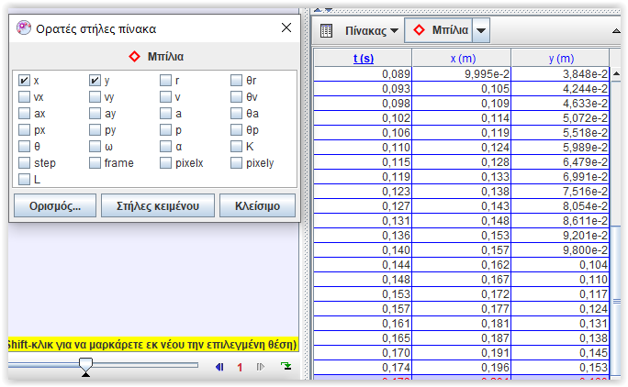

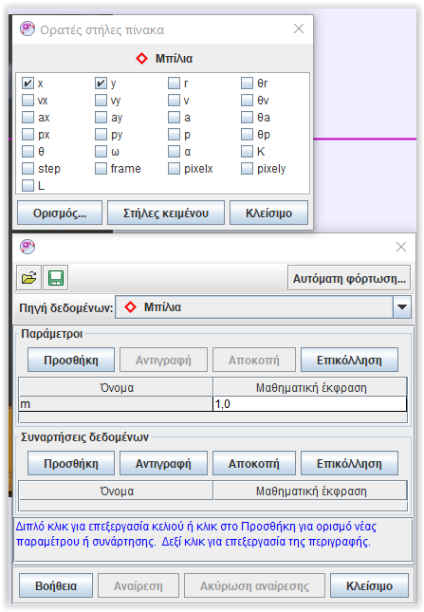

• Επιλέγουμε ως πηγή δεδομένων το «Μπίλια».

• Κάνουμε «Προσθήκη» μιας νέας συνάρτησης δεδομένων με όνομα «xsqr» και μαθηματική έκφρασή «x^2».

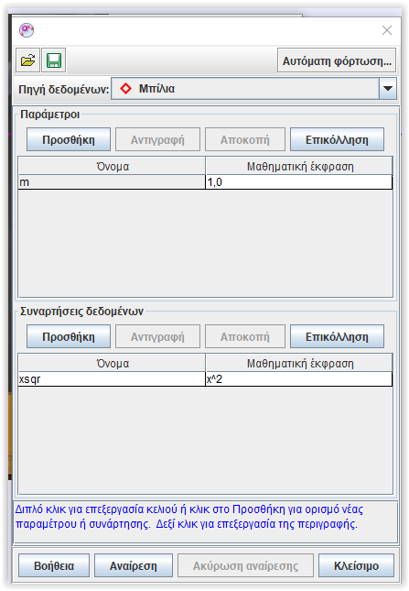

Κλείνουμε το «Εργαλείο επεξεργασίας δεδομένων», και προτού κλείσουμε και το παράθυρο «Ορατές στήλες πίνακα», τσεκάρουμε την επιλογή «xsqr», ώστε στον πίνακα δεδομένων να εμφανιστεί μια επιπλέον στήλη με τις τιμές του τετραγώνου της συντεταγμένης «x» στα διάφορα καρέ.

1. Στο «κουτί» επιλογής τροχιάς στην περιοχή γραφικών παραστάσεων του Tracker επιλέγουμε «Σώμα Α». Με κλικ στην ετικέτα του κατακόρυφου άξονα, επιλέγουμε «y» και αντίστοιχα στον οριζόντιο άξονα επιλέγουμε «xsqr». Το Tracker ανταποκρίνεται σχεδιάζοντας τη γραφική παράσταση *y = f(x****2****)*.

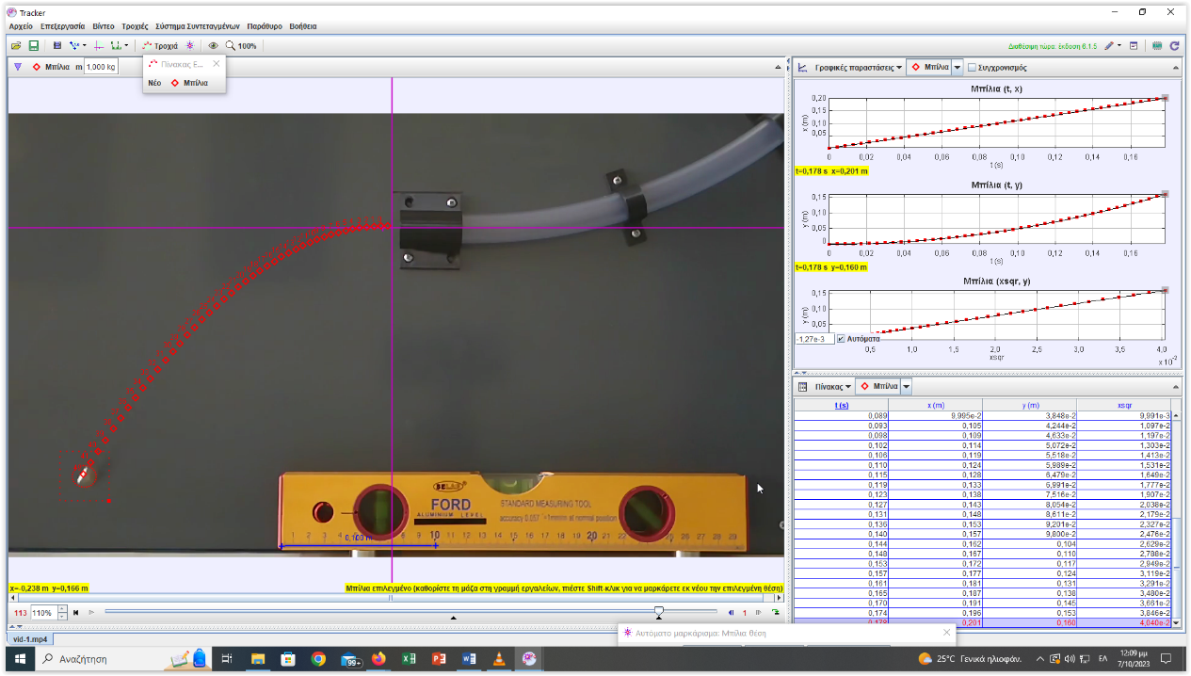

Το σημείο αυτό είναι κατάλληλο, ώστε να γίνει η θεωρητική μελέτη του ζητήματος της εξίσωσης τροχιάς. Ο διδάσκων είτε ο ίδιος αποδεικνύει είτε καθοδηγεί τους μαθητές να αποδείξουν την εξίσωση τροχιάς για ένα σώμα που εκτελεί οριζόντια βολή:

(3.1) 

Μετά οι μαθητές καλούνται να απαντήσουν στα ερωτήματα:

α. Με βάση τη θεωρητική σχέση για την εξίσωση τροχιάς, τι μορφή αναμένετε να έχει η γραφική παράσταση *y = f(x****2****)*;

**Πειράματα Φυσικής (II)**

β. Επιβεβαιώνεται η θεωρητική πρόβλεψη από τα πειραματικά δεδομένα και τη γραφική παράσταση που έχει ήδη σχεδιάσει το λογισμικό;

γ. Με τι ισούται η κλίση στη γραφική παράσταση *y = f(x2)*;

1. Κάνοντας διπλό κλικ στην περιοχή γραφικών παραστάσεων του Tracker, ανοίγει το παράθυρο «Εργαλείο δεδομένων» όπου εμφανίζεται η γραφική παράσταση *y = f(x****2****)* για τη μπάλα που εκτελεί οριζόντια βολή. Κάνουμε κλικ στο κουμπί «Ανάλυση» στο «Εργαλείο δεδομένων» και τσεκάρουμε την επιλογή «Καμπύλες προσέγγισης». Στο πεδίο «Όνομα συνάρτησης προσέγγισης» επιλέγουμε «Ευθεία» και το λογισμικό ανταποκρίνεται σχεδιάζοντας την ευθεία που προσαρμόζεται καλύτερα στα πειραματικά δεδομένα, ενώ ταυτόχρονα προσδιορίζει και την εξίσωση της καλύτερης ευθείας (Εικόνα 6) από την κλίση της οποίας μπορούμε να προσδιορίσουμε τιμή της αρχικής ταχύτητας της μπίλιας.

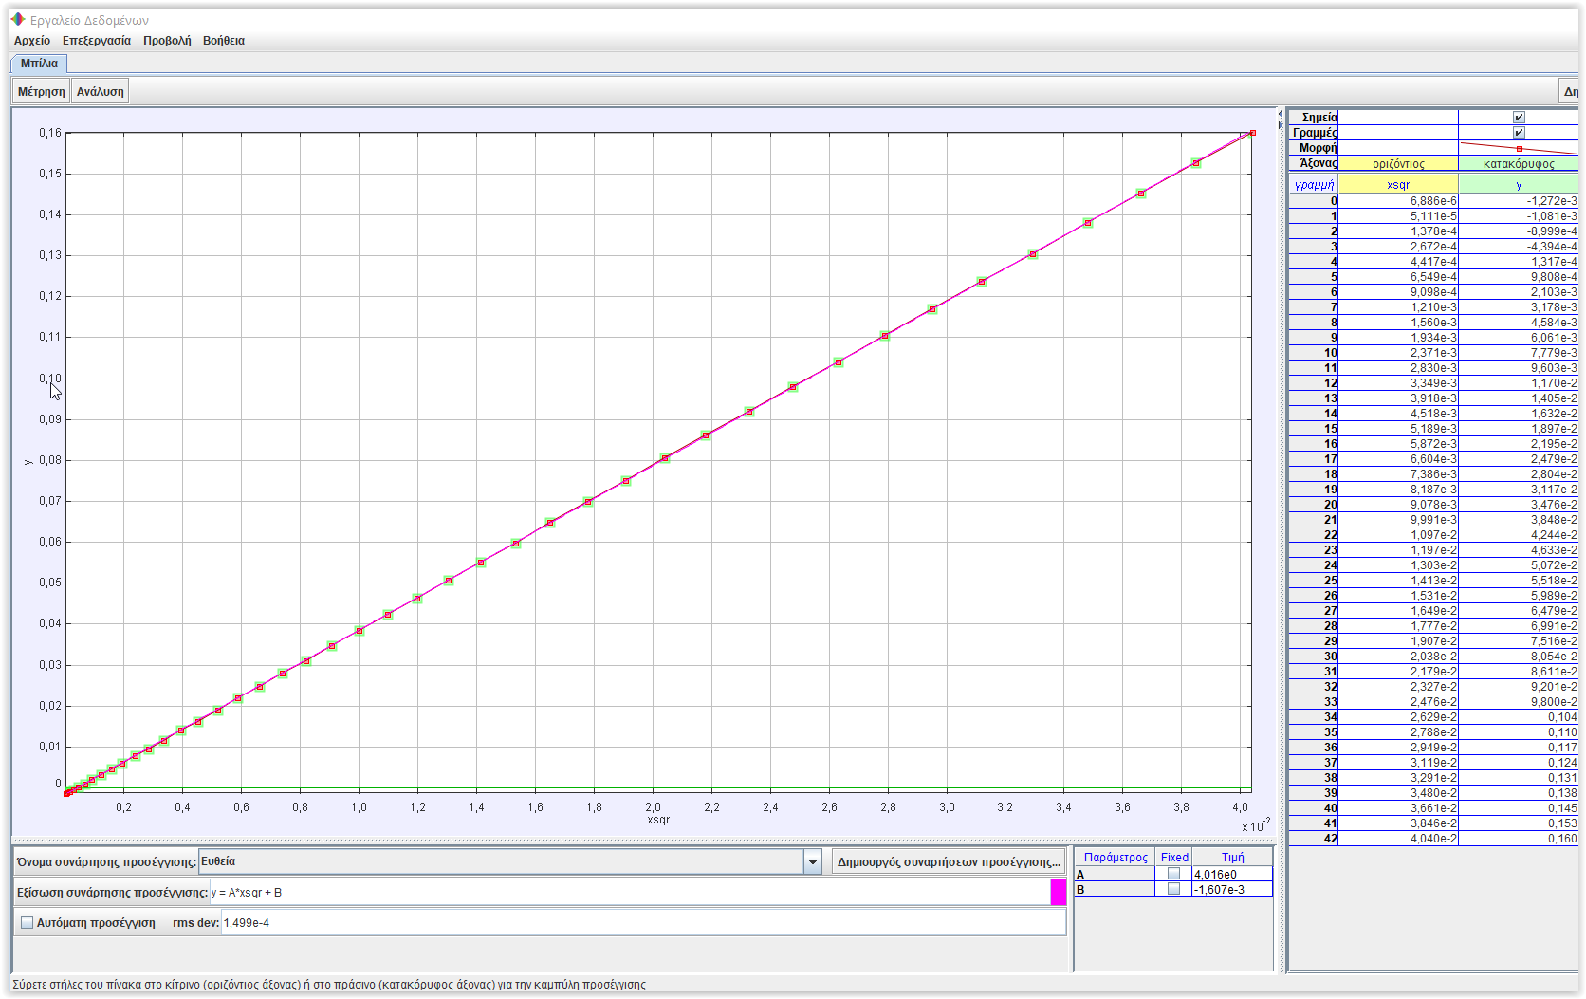

**Εικόνα 6: Γραφική παράσταση y = f(x2)**

Η πολύ μικρή τιμή του σταθερού όρου στην εξίσωση της ευθείας προσαρμογής επιβεβαιώνει τη θεωρητική πρόβλεψη για τη μορφή της καμπύλης *y = f(x****2****)*, ενώ από την κλίση της γραφικής παράστασης υπολογίζεται η επιτάχυνση της βαρύτητας g. Στην περίπτωσή μας προκύπτει:

**Υπολογισμός του g από την κλίση της γραφικής παράστασης y=f(x2)**

  

**Κλίση ευθείας y=f(x2)** : 

**Αρχική ταχύτητα ακτόξευσης απο την κλίση (λ)της πειραματικής ευθείας x-f(t) :** 

**Υπολογισμός g :**



